陕西省地方标准

松材线虫病打孔注药防治技术规程

（征求意见稿）

编制说明

项目编号：SDBXM245-2023

项目名称：松材线虫病打孔注药防治技术规程

委托单位（甲方）：陕西省市场监督管理局

承担单位（乙方）：陕西省林业科学院

保证单位（丙方）：陕西省林业局

起止年限： 2023年5月-2025年5月

松材线虫病打孔注药防治技术规程（征求意见稿）

编制说明

**1 工作概况**

* 1. **任务来源**

根据《陕西省市场监督管理局关于下达2023年度陕西省地方标准制修订项目计划的通知》（陕市监函〔2023〕410号）文件，《松材线虫病打孔注药防治技术规程》（项目编号：SDBXM245-2023），被列为2023年陕西省地方标准制定计划。本标准为推荐性陕西省地方标准，规范制定工作由陕西省林业局提出，陕西省林业科学院、商洛市林木病虫防治检疫站和汉阴县林业局联合申报，并共同编制完成。

* 1. **标准制定的目的意义**

松材线虫病，是由松材线虫引起的具有毁灭性的森林病害，严重威胁着我国森林生态系统和经济财产安全。秦岭山脉是我国重要的生态屏障和动植物资源宝库，马尾松、油松、华山松、黑松、白皮松、落叶松、湿地松等松科植物是组成秦岭森林群落的重要成员，而松材线虫病能在短时间内引起大量松树枯死，致使大片松林毁灭，对秦岭生态安全造成了极大威胁。由于缺乏科学、高效的松材线虫病防治技术和方法，导致松材线虫病疫情分布区域增多、发生面积增加，且呈现跨区域、跳跃式扩散的特点，大面积发生危害形势严峻。由此引发的疫情传播扩散速度加快和疫情发生区北移等问题，严重影响着陕西省秦巴林区森林生态系统安全和相关林产品的竞争力，而且使我省生态建设、经济贸易、林农利益等受到了严重的影响。

制定《松材线虫病打孔注药防治技术规程》对于规范防治技术、提高防治效果、保障生态安全、促进技术普及、推动标准化建设、保障防治质量和减少经济损失等方面都具有重要意义，主要体现在以下几个方面：

1. 规范防治技术

通过制定详细的技术规程，明确松材线虫病打孔注药防治过程中的各项操作步骤、技术要求及注意事项，可确保防治工作的规范性和科学性。

1. 提高防治效果

本规程的制定有助于统一防治标准，减少因操作不当导致的防治效果差异，从而提高整体防治效果。

1. 保障生态安全

松材线虫病是一种对松树具有毁灭性危害的病害，通过打孔注药防治技术规程的实施，可以有效遏制病害的扩散蔓延，保护森林资源，维护生态安全。

1. 促进技术普及

技术规程的发布和实施，有助于将先进的打孔注药防治技术普及到基层林业单位和生产者中，提高他们对松材线虫病防治的认识和能力。

1. 指导实践操作

本规程为实际操作提供了详细的指导，包括打孔、注药、安全警示、检查评估、档案管理等各个环节，有助于技术人员和操作人员按照规程要求进行防治工作，减少盲目性和随意性。

1. 推动标准化建设

制定和实施本技术规程是推动林业标准化建设的重要举措之一，有助于提升林业生产和管理水平，促进我省林业可持续发展。

1. 保障防治质量

本规程的实施，推动了防治工作质量监管体系的建立和完善，可对防治过程进行全程跟踪和监测，确保防治工作的质量和效果。

1. 减少经济损失

松材线虫病的发生和蔓延会给林业生产带来严重的经济损失，通过打孔注药防治技术规程的实施，可以有效控制病害的发生和蔓延，减少经济损失，保障林业生产者的利益。

综上所述，《松材线虫病打孔注药防治技术规程》的制定填补了我省打孔注药防治松材线虫病的技术空白，为林业部门开展松材线虫病预防和精准防控提供了技术支撑，最大程度减少染疫松林数量，降低经济和生态服务功能损失，对指导我省松材线虫病预防工作，提升治理效果，巩固生态建设成果，保护秦岭生态环境安全，实现绿色经济可持续发展具有重大而深远的意义。

* 1. **主导单位**

本规程由陕西省林业科学院承担实施，我院是专门从事森林保护、林业生态安全治理、林业技术研究和推广应用，是以林业基础研究与应用研究为主的多学科、综合性科研机构，具有林学、生态、森保、治沙、地理、土壤、园艺等专业学科的各类技术人员213人，其中:正高级职称12人、副高级职称58人，享受国务院特殊津贴4人，国家级突出贡献专家1人，省级突出贡献专家2人，市级突出贡献的拔尖人才4人，陕西省中青年创新领军人才1人，陕西省科技新星3人，现建有国家林草局秦岭生态保护修复科技协同创新中心、黄土高原水土保持与生态修复国家林草局重点实验室、陕西榆林毛乌素沙地生态系统国家定位观测研究站、国家林草局长柄扁桃工程技术研究中心、国家林草局樟子松工程技术研究中心、陕西省陕北矿区生态修复重点实验室及陕西榆林荒漠化防治国家长期科研基地等13个省部级科研平台。经过多年的科学研究和生产实践，取得了一批标志性成果，9项达到同类研究的国际先进水平，42项达到国内先进或领先水平，64项获得科技成果奖励，其中：国家科技进步奖3项、省（部）级17项、市（厅）级44项，出版专著37部。同时，陕西省林业科技创新联盟和陕西省林业标准化工作委员会挂靠陕西省林业科学院管理运行。

陕西省林业科学院林业有害生物防控技术创新团队主要围绕松材线虫病等重大林业有害生物“天空地”一体化监测、病害发生规律分析、传统防治方法应用和防治新策略探究等热点、难点问题开展了深入研究，在松材线虫病疫情监测、病原检测、病害流行规律和防治技术等方面具备扎实的研究基础。团队现已明确了秦巴林区松材线虫病的发生与致灾机制，建成松材线虫病“天空地”一体化监测预警平台，开发了松材线虫病“三步法”林间快速检测技术。研发出 3 类可用于防控松材线虫病的新型绿色生物制剂，丰富了我国松材线虫病防控体系，具有广阔的应用前景。此外，提出了陕西秦巴林区松材线虫病“五步走”防控技术策略、“八仙过海”防控管理策略和松材线虫病“1+3+1”新型绿色无公害防治技术体系，提出“种间信息流”导向性防控松材线虫病是现代林业生物技术的重大突破口。已有成果为林业部门开展松材线虫病早期测报与精准防控提供了技术支撑，为保障秦岭生态安全长效机制的构建和运行提供了示范应用。

林业有害生物防控技术创新团队分别在商洛市、安康市、汉中市及下属县区开展了大量树干注药防治松材线虫病工作。本标准编写组在团队前期疫情监测普查，病原检测鉴定，物理、生物和化学药剂防治等科学研究和实践的基础上，对松材线虫病打孔注药防治技术进行了施药流程的精炼和优化，系统总结了在我省松材线虫病防治实践中防治效果好且实用性强的施药技术，并将该技术汇编成松材线虫病打孔注药防治技术规程，以指导全省松材线虫病的科学防治实践工作。

* 1. **主要工作过程**

本标准计划下达后，编写组收集、查阅了有关松材线虫病检疫技术、普查监测技术、防治技术以及精细化防治规范等资料，整理了松材线虫病打孔注药相关资料，认真制定了实施方案。同时，标准起草组人员学习了陕西省市场监督管理局地方技术标准编写要求内容，为本标准的编制奠定了稳固的基础。此外，陕西省林业科学院作为主导单位，为本标准的编制提供了极大的政策支持和经费资助，先后立项了“松材线虫病综合防控关键技术研究与示范”、“淡紫拟青霉防治线虫病原的关键技术研究与示范”、“松材线虫病绿色防控新技术开发与集成示范”、“松材线虫快速检测技术应用测试”等科研项目，重点支持编写组开展松材线虫病“卡脖子”问题相关研究工作，前期研究成果为本标准的编制工作和顺利开展奠定了坚实基础。本标准的工作过程大至分成以下4个步骤：

（1）明确标准起草人员分工

2023年立项后，标准起草小组召开了首次起草小组会议，确定了标准框架、工作范围，明确了起草人员的任务分工。

（2）资料收集与调研

2023年6月-7月，搜集、分析有关技术资料，并对相关技术标准进行收集、学习与领会，对标准中的相关内容查缺补漏，设置林间试验方案和研究内容。2023年8月至2024年3月，对设置的林间试验进行防治效果分析。

（3）标准文本起草

2024年4月-5月，标准起草小组依据GB/T 1.1《标准化工作导则 第1部分：标准的结构和编写》和GB/T 1.2《标准化工作导则 第2部分：标准中规范性技术要素内容的确定方法》与国家有关标准化法律、法规要求，起草了本标准草案。

（4）讨论与修改

2024年6月起，标准起草小组经过多次交流、讨论与修改，征求相关单位意见，2024年8月完成本标准的征求意见稿。

## 标准起草工作组成员及任务分工

起草单位：陕西省林业科学院

参与单位：商洛市林木病虫防治检疫站

汉阴县林业局

主要起草人及任务分工如下表：

|  |  |  |  |  |
| --- | --- | --- | --- | --- |
| 姓名 | 性别 | 职务/职称 | 工作单位 | 任务分工 |
| 梁超琼 | 女 | 高级工程师 | 陕西省林业科学院 | 项目负责 |
| 武建超 | 男 | 正高级工程师 | 陕西省林业科学院 | 方案论证 |
| 陈敏 | 女 | 工程师 | 陕西省林业科学院 | 标准起草 |
| 翟晓江 | 男 | 高级工程师 | 陕西省林业科学院 | 方案论证 |
| 冯雨星 | 女 | 工程师 | 陕西省林业科学院 | 标准起草 |
| 谢毓芬 | 女 | 工程师 | 陕西省林业科学院 | 标准起草 |
| 陈鹏 | 男 | 高级工程师 | 陕西省林业科学院 | 标准起草 |
| 黄昱 | 男 | 助理工程师 | 陕西省林业科学院 | 标准起草 |
| 郭晖 | 男 | 工程师 | 陕西省林业科学院 | 标准起草 |
| 任俊澎 | 女 | 工程师 | 陕西省林业科学院 | 标准起草 |
| 梁青芳 | 女 | 工程师 | 陕西省林业科学院 | 标准起草 |
| 吴俊瑶 | 女 | 助理工程师 | 陕西省林业科学院 | 标准起草 |
| 沈雪健 | 男 | 工程师 | 商洛市林木病虫防治检疫站 | 标准起草 |
| 张峰碧 | 男 | 工程师 | 商洛市林木病虫防治检疫站 | 标准起草 |
| 贾勇 | 男 | 工程师 | 汉阴县林业局 | 标准起草 |

**2 标准编制原则和标准主要内容**

**2.1 编制原则**

（1）规范性和标准性原则

编写格式按照中华人民共和国GB/T 1.1《标准化工作导则 第1部分：标准的结构和编写》和GB/T 1.2《标准化工作导则 第2部分：标准中规范性技术要素内容的确定方法》与国家有关标准化法律、法规要求。

（2）科学性和可行性原则

标准内容结合了松材线虫和松墨天牛在秦巴山区的生活习性、松树发病规律、环境条件等因素，将秦巴林区松材线虫病打孔注药实践经验高度凝练，规定了疫情普查监测、打孔注药、安全警示、评估检查及档案管理等实操性强、防治效果好的树干注药技术和操作流程，主要技术规程具有可操作性，技术步骤明确、具体、易于实施。

## 2.2 标准结构、要素和技术要求

《松材线虫病打孔注药防治技术规程》标准结构包括范围、规范性引用文件、术语和定义、疫情普查监测、打孔注药、安全警示、检查评估、档案管理8个部分。

详细要素和技术要求如下：

（1）范围需要确定规范内容和本标准适用对象。

（2）规范性引用文件部分需要对规范性引用文件进行详细说明。

（3）术语和定义部分需要对松材线虫病、松墨天牛、松材线虫、打孔注药进行确切定义。

（4）疫情普查监测部分需要对普查范围、时间、内容、方法等进行详细说明。

（5）打孔注药部分需要对注药对象、注药时间、药剂选择、施工工具、施工人员、打孔、注药、固定标签、回收药瓶、注药质量检查等进行详细说明。

（6）安全警示部分确定松材线虫病打孔注药区域的警示标志等要求。

（7）检查评估部分确定检查事项要求、防治效果评估方法和指标。

（8）档案管理部分需要确定松材线虫病打孔注药防治工作档案管理方法。

**2.3 关键指标的确定依据**

本标准关键指标是编制单位陕西省林业科学院、商洛市林木病虫防治检疫站、汉阴县林业局根据多年的实践经验和试验验证结果来确定的。

**2.4 主要内容**

（1）范围

本标准规定了树干打孔注药防治松材线虫病的术语和定义、疫情普查监测、打孔注药、安全警示、检查评估、档案管理等技术要求。

本标准适用于松树及其他松材线虫可寄生的寄主植物的松材线虫病打孔注药防治。

（2）规范性引用文件

对规范中规范性引用文件进行了说明。

（3）术语和定义

对松材线虫病、松墨天牛（*Monochamus alternatus*）、松材线虫（*Bursaphelenchus xylophilus*）、打孔注药进行了定义。

（4）疫情普查监测

规定了疫情普查范围、时间、内容、方法等内容。

（5）打孔注药

① 注药对象

规定了注药对象。

② 注药时间

规定了注药时间要求。

③ 药剂选择

规定了打孔注药防治松材线虫病的药剂选择原则。

④ 施工工具

规定了打孔注药施工工具。

⑤ 施工人员

规定了施工人员。

⑥ 打孔

规定了打孔位置、打孔方式、打孔数量等要求。

⑦ 注药

规定了药剂用量和注药方法等要求。

⑧ 固定标签

规定了标签信息要求。

⑨ 回收药瓶

规定了回收药瓶和封闭注药孔等要求。

⑩ 注药质量检查

规定了注药质量检查要求。

1. 安全警示

规定了松材线虫病打孔注药区域的警示标志要求。

1. 检查评估

规定了检查事项要求、防治效果评估方法和指标。

1. 档案管理

规定了松材线虫病打孔注药防治工作档案管理方法。

**3 实证研究**

打孔注药对防治松材线虫病的影响进行了全面系统的实证研究，主要包括林间药效分析、安全性调查以及对其他非靶标生物影响等研究内容。

## 3.1 试验材料

**3.1.1 试验地概况与试验对象**

试验点①：商洛市商南县城关街道瓜山村。商南县地处秦岭东段南麓，地理坐标介于东经110°24'～111°01'之间，北纬33°06'～33°44'之间，平均海拔678 m。林地面积308.1万亩，试验区林内以油松为主，平均树高10 m，树龄15～30年，胸径10～25 cm。

试验点②：安康市宁陕县筒车湾镇许家城村。宁陕县位于秦岭中段南麓，地理坐标介于东经108°2′33″～108°56′48″之间、北纬33°7′11″～33°50′38″之间。林地面积300余万亩，其中松林面积28万余亩，试验区林内以油松为主。

试验点③：汉中市留坝县马道镇辛家坝村。留坝县地处秦岭南麓腹地，汉中市北部，地理坐标在东经106°38′18″～107°20′14″，北纬33°16′52″～33°52′46″之间。林地面积272.5万亩，试验区林内以油松为主。

**3.1.2 试验药剂**

松材线虫病“三位一体”新型绿色药剂混合液，主要成分包括天牛杀灭药剂、线虫杀灭药剂、植物生长修复刺激剂、高效靶标携带剂、新型耐雨水冲刷助剂，购自惠州银农植保技术有限公司（松材线虫病防治药剂发明专利成果转化公司）。

## 3.2 试验方法

**3.2.1 林间防治试验**

2023年，在松墨天牛羽化前（当年4月前），在试验地小班内选取胸径15 cm以上的油松，在距地面30～50 cm处的松树树干上钻孔注射现场配制的松材线虫病“三位一体”新型绿色药剂混合液50 mL（药剂配制按照使用说明进行），每棵树打孔注射2瓶药液。打孔位置分布树干周围，高低间隔或者按螺旋形方式打孔，打孔角度为斜向下方30～45°。打孔完成后拧掉药瓶头部密封盖慢慢插入树孔内，轻击药瓶底部固定，并在药瓶底部用细针打通药瓶通气孔促进树干药液吸收。同时，选取一个与试验小班林分相近，不实施任何防治措施的空白对照小班。

**3.2.2 防治效果调查**

防治效果评价指标主要有：病死松树增加数量、虫口相对减退率、松墨天牛死亡率、松材线虫携带率等。

（1）病死松树调查监测

使用无人机对试验区和对照区施药前和施药后60 d分别开展一次松树变色立木无人机遥感数据采集，统计不同试验区域和对照区内的病死松树数量，计算施药前后试验区和对照区的病死树增加数量。

（2）注药后松树树干内松墨天牛死亡率调查

施药后第4天和第8天，随机选取试验小班内5个以上松褐天牛刻槽的注药松树20株，进行解剖，记录浅蛀孔处松墨天牛幼虫存活状态，计算注药后松墨天牛死亡率。

（3）松墨天牛虫口相对减退率分析

通过对比试验区和对照区诱捕器中诱捕到的天牛数量，分析施药前后松墨天牛数量变化。

（4）松墨天牛携带松材线虫检测

使用昆虫基因组DNA提取试剂盒和松材线虫特异性引物，对3个试验点诱捕到的松墨天牛样品进行核酸提取和PCR检测，根据凝胶电泳图中的松材线虫目标条带判断松墨天牛样品中是否含有松材线虫，进而计算松材线虫携带率。

## 3.3 试验结果

**3.3.1病死松树调查监测**

3个试验区内均无新增病死松树，对照区病死松树增加量分别为商洛市商南县城关街道瓜山村5株、安康市宁陕县筒车湾镇许家城村3株、汉中市留坝县马道镇辛家坝村试验点8株（图1、表1）。

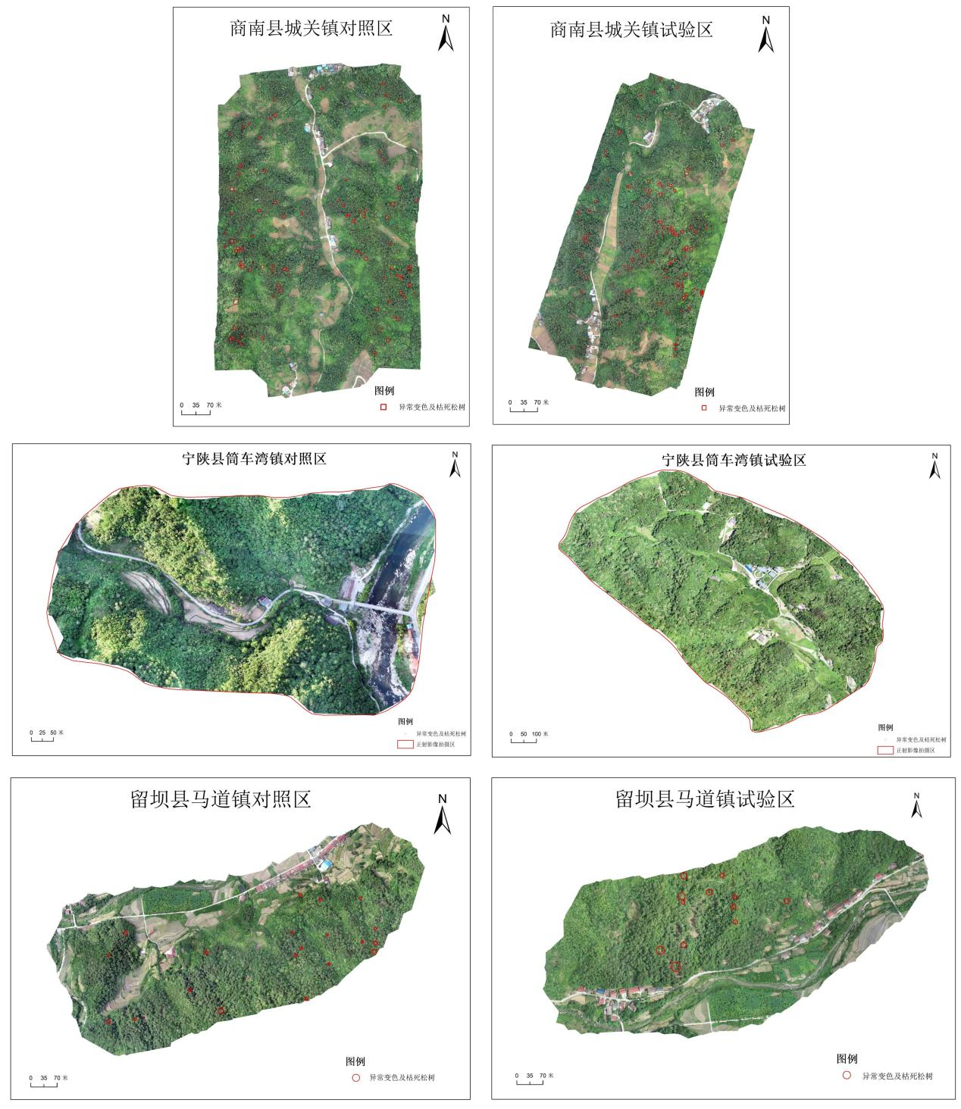图1 试验示范点异常变色及枯死松树本底数据调查监测

注：商南县城关镇对照区面积200亩，正射影像面积500亩；商南县城关镇试验区面积200亩，正射影像面积500亩；宁陕县筒车湾镇对照区面积200亩，正射影像面积470亩；宁陕县筒车湾镇试验区面积200亩，正射影像面积971亩；留坝县马道镇对照区面积200亩，正射影像面积500亩；留坝县马道镇试验区面积200亩，正射影像面积500亩。

表1 枯死松树数量统计

|  |  |  |  |  |  |
| --- | --- | --- | --- | --- | --- |
| 编号 | 试验点 | 注药前 | | 注药后 | |
| 对照区 | 试验区 | 对照区 | 试验区 |
| 1 | 商洛市商南县城关街道瓜山村 | 91株 | 114株 | 96株 | 114株 |
| 2 | 安康市宁陕县筒车湾镇许家城村 | 35株 | 117株 | 38株 | 117株 |
| 3 | 汉中市留坝县马道镇辛家坝村 | 20株 | 12株 | 28株 | 12株 |

**3.3.2 注药后松树树干内松墨天牛死亡率调查**

3个试验点的松墨天牛幼虫在注药4 d后的死亡率分别为70%、65%和80%，8 d后的死亡率均为100%（表2）；该药剂组合中的天牛杀灭药剂对松墨天牛的毒杀作用主要为触杀和胃毒作用。

表2 松墨天牛死亡率

|  |  |  |  |
| --- | --- | --- | --- |
| 编号 | 试验点 | 注药4 d后  死亡率 | 注药8 d后  死亡率 |
| 1 | 商洛市商南县城关街道瓜山村 | 70% | 100% |
| 2 | 安康市宁陕县筒车湾镇许家城村 | 65% | 100% |
| 3 | 汉中市留坝县马道镇辛家坝村 | 80% | 100% |

**3.3.3 松墨天牛虫口相对减退率分析**

3个试验区松墨天牛虫口密度显著降低，虫口下降率分别为92.38%、42.47%和67.03%（表3）。

表3 松墨天牛虫口下降率

|  |  |  |
| --- | --- | --- |
| 编号 | 试验点 | 松墨天牛虫口下降率 |
| 1 | 商洛市商南县城关街道瓜山村 | 92.38% |
| 2 | 安康市宁陕县筒车湾镇许家城村 | 42.47% |
| 3 | 汉中市留坝县马道镇辛家坝村 | 67.03% |

**3.3.4 松墨天牛携带松材线虫检测**

试验区松材线虫携带率显著下降（表4）。

表4 试验区松材线虫携带率

|  |  |  |  |  |
| --- | --- | --- | --- | --- |
| 编号 | 试验点 | 注药前 | 注药后30 d | 注药后60 d |
| 1 | 商洛市商南县城关街道瓜山村 | 82.61% | 50.00% | 20.00% |
| 2 | 安康市宁陕县筒车湾镇许家城村 | 47.62% | 33.33% | 0.00% |
| 3 | 汉中市留坝县马道镇辛家坝村 | 50.00% | 17.44% | 0.00% |

**3.3.5 安全性调查**

根据现场对注药松树的观察发现，试验松树及对照组松树生长均正常，长势良好，说明试验药剂在试验剂量范围内，未发现药害现象，打孔注药的方式未影响松树健康。

**3.3.6对其他非靶标生物影响**

据调查观察，本试验中药剂在试验浓度范围内，未发现对其他非靶标生物如鸟、蜜蜂等的影响。

1. **知识产权说明**

本标准中各个部分的要素和技术要求来源于编制单位多年的实践经验和试验验证结果，均具有独立的知识产权，与其他单位没有知识产权纠纷。

查阅国内外现行法律、法规及标准发现，陕西省松材线虫病打孔注药防治技术均无相关标准。本标准规定了陕西省松材线虫病打孔注药防治的技术要求，结合了陕西省秦巴林区的地理条件、气候条件、松科植物分布等实际情况，进行本标准的编制，尚未与有关现行法律、法规和强制性国家标准、行业标准冲突部分没有与有关现行法律、法规和强制性国家标准、行业标准冲突部分。

1. **采标情况**

本标准是依据陕西省秦巴林区的地理条件、气候条件、松科植物分布情况以及松材线虫病打孔注药防治的实际情况制定，未见国内外针对陕西松材线虫病打孔注药防治技术的同类标准。本标准遵循了林业行业的相关条例、法规，以及国家相关标准，贯彻了国家林业行业标准和地方标准，与陕西省已经编制并发布的相关标准、规范、技术规程进行融合、参考。严格遵守《中华人民共和国标准化法》，根据《中华人民共和国标准化工作导则》的相关规范要求，以《标准化工作导则第1部分：标准的结构和编写》（GB/T 1.1-2009）、松材线虫病检疫技术规程（GB/T 23476-2009）、松材线虫普查监测技术规程（GB/T 23478-2009）、林业常用药剂合理使用准则（一）（LY/T 2842-2017）、林用药剂安全使用准则（LY/T 2648-2016）、松材线虫病防治技术规范（DB3710/T 178-2022）、松材线虫病精细化防治规范（DB3201/T 1119-2022）等标准为指导和依据，编制完成了《松材线虫病打孔注药防治技术规程》（征求意见稿）。

1. **重大意见分歧处理**

本标准现处于征求意见阶段，欢迎我省有关科研、管理和生产单位提出修改意见。同时本标准属于推荐性省级地方标准，所规定的技术内容和要求具有普遍指导作用，建议使用单位或个人结合实际生产情况，加以灵活应用；有不同意见或见解时，欢迎与标准起草组人员进行沟通与讨论。在沟通无果的情况下，可本着求同存异的理念加以应用，或修订、研发、执行新的适用技术标准。

1. **其他应说明的事项**

无。

《松材线虫病打孔注药防治技术规程》

陕西省地方标准起草组

二〇二四年九月